**1. Sơ đồ quan niệm**

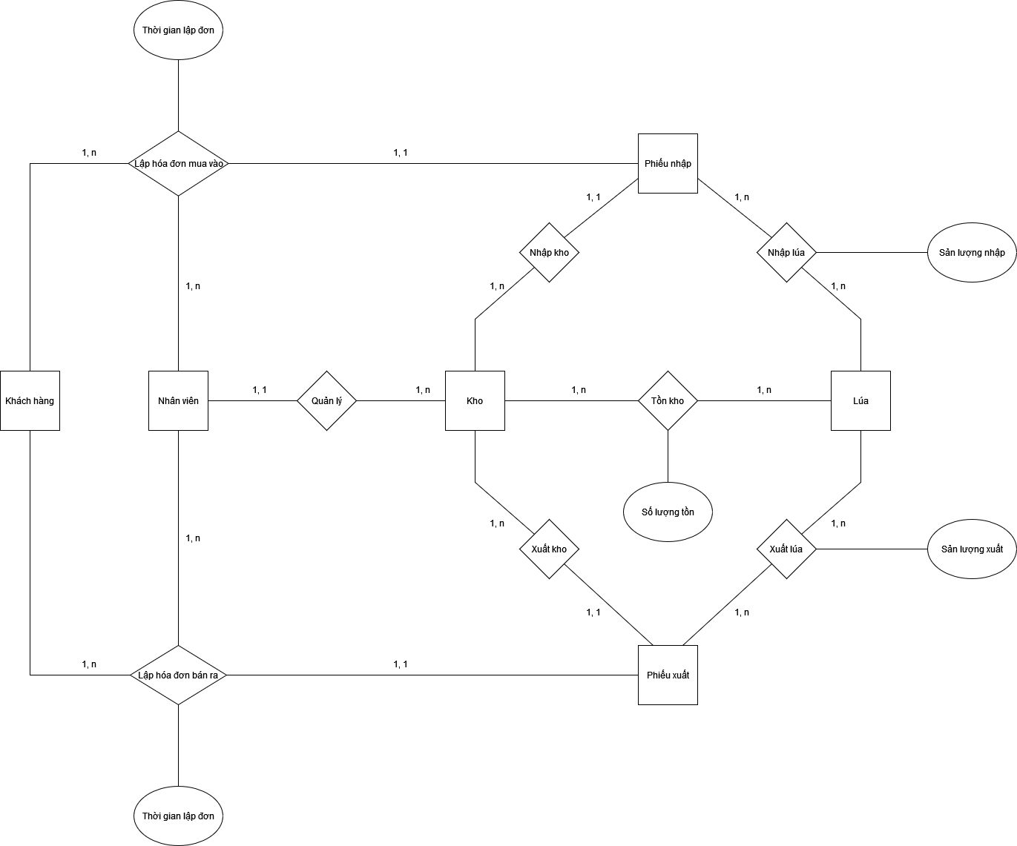

**2. Sơ đồ luận lý**

1. Kho (**ID_Kho**, TenKho, DiaChi, TungDo, HoanhDo)
2. NhanVien (**ID_NhanVien**, HoTen, Email, SoDienThoai, GioiTinh, DiaChi, IDKho)
3. Lua (**ID_Lua**, LoaiLua)
4. KhachHang (**ID_KhachHang**, HoTen, Email, SoDienThoai, GioiTinh, DiaChi)
5. PhieuNhap (**IDKho, IDNhanVien, IDKhachHang**, ThoiGianLapDon)
6. PhieuXuat (**IDKho, IDNhanVien, IDKhachHang**, ThoiGianLapDon)
7. NhapLua (**IDPhieuNhap**, **IDLua**, SanLuong, DonGia)
8. XuatLua (**IDPhieuNhap**, **IDLua**, SanLuong, DonGia)

**3. Sơ đồ vật lý**

|  |  |  |  |
| --- | --- | --- | --- |
| **Bảng “Kho”** | | | |
| **Tên thuộc tính** | **Kiểu dữ liệu** | **Kích thước** | **Ràng buộc toàn vẹn** |
| **ID_Kho** | Integer | 11 | *Primary* |
| **TenKho** | String | 100 |  |
| **DiaChi** | String | 200 |  |
| **TungDo** | Double |  |  |
| **HoanhDo** | Double |  |  |

|  |  |  |  |
| --- | --- | --- | --- |
| **Bảng “Nhân viên”** | | | |
| **Tên thuộc tính** | **Kiểu dữ liệu** | **Kích thước** | **Ràng buộc toàn vẹn** |
| **ID_NhanVien** | Integer | 11 | *Primary* |
| **HoTen** | String | 100 |  |
| **Email** | String | 100 |  |
| **SoDienThoai** | String | 20 |  |
| **GioiTinh** | Boolean |  |  |
| **DiaChi** | String | 200 |  |
| **ID_Kho** | Integer | 11 | *Lookup (Kho)* |

|  |  |  |  |
| --- | --- | --- | --- |
| **Bảng “Lúa”** | | | |
| **Tên thuộc tính** | **Kiểu dữ liệu** | **Kích thước** | **Ràng buộc toàn vẹn** |
| **ID_Lua** | Integer | 11 | *Primary* |
| **LoaiLua** | String | 100 |  |

|  |  |  |  |
| --- | --- | --- | --- |
| **Bảng “Khách hàng”** | | | |
| **Tên thuộc tính** | **Kiểu dữ liệu** | **Kích thước** | **Ràng buộc toàn vẹn** |
| **ID_NhanVien** | Integer | 11 | *Primary* |
| **HoTen** | String | 100 |  |
| **Email** | String | 100 |  |
| **SoDienThoai** | String | 20 |  |
| **GioiTinh** | Boolean |  |  |
| **DiaChi** | String | 200 |  |

|  |  |  |  |
| --- | --- | --- | --- |
| **Bảng “Phiếu nhập”** | | | |
| **Tên thuộc tính** | **Kiểu dữ liệu** | **Kích thước** | **Ràng buộc toàn vẹn** |
| **ID_Kho** | Integer | 11 | *Primary* |
| **ID_NhanVien** | Integer | 11 |
| **ID_KhachHang** | Integer | 11 |
| **ThoiGianLapDon** | DateTime |  |  |

|  |  |  |  |  |
| --- | --- | --- | --- | --- |
| **Bảng “Phiếu xuất”** | | | | |
| **Tên thuộc tính** | **Kiểu dữ liệu** | **Kích thước** | **Ràng buộc toàn vẹn** | |
| **ID_Kho** | Integer | 11 | *Primary* | *Lookup (Kho)* |
| **ID_NhanVien** | Integer | 11 | *Lookup (NhanVien)* |
| **ID_KhachHang** | Integer | 11 | *Lookup (KhachHang)* |
| **ThoiGianLapDon** | DateTime |  |  | |

|  |  |  |  |  |
| --- | --- | --- | --- | --- |
| **Bảng “Nhập lúa”** | | | | |
| **Tên thuộc tính** | **Kiểu dữ liệu** | **Kích thước** | **Ràng buộc toàn vẹn** | |
| **ID_PhieuNhap** | Integer | 11 | *Primary* | *Lookup (PhieuNhap)* |
| **ID_Lua** | Integer | 11 | *Lookup (Lua)* |
| **SanLuong** | Interger | 11 |  |  |
| **DonGia** | Double |  |  | |

|  |  |  |  |  |
| --- | --- | --- | --- | --- |
| **Bảng “Xuất lúa”** | | | | |
| **Tên thuộc tính** | **Kiểu dữ liệu** | **Kích thước** | **Ràng buộc toàn vẹn** | |
| **ID_PhieuXuat** | Integer | 11 | *Primary* | *Lookup (PhieuXuat)* |
| **ID_Lua** | Integer | 11 |  | *Lookup (Lua)* |
| **SanLuong** | Interger | 11 |  |  |
| **DonGia** | Double |  |  | |